**Penggunaan Kalkulator**

1. Buka Chrome lalu tambahkan halaman baru, lalu ketik tautan [**https://sahlafanesa.github.io/Ukom/**](https://sahlafanesa.github.io/Ukom/)
2. Setelah mengakses akan muncul halaman seperti dibawah ini:

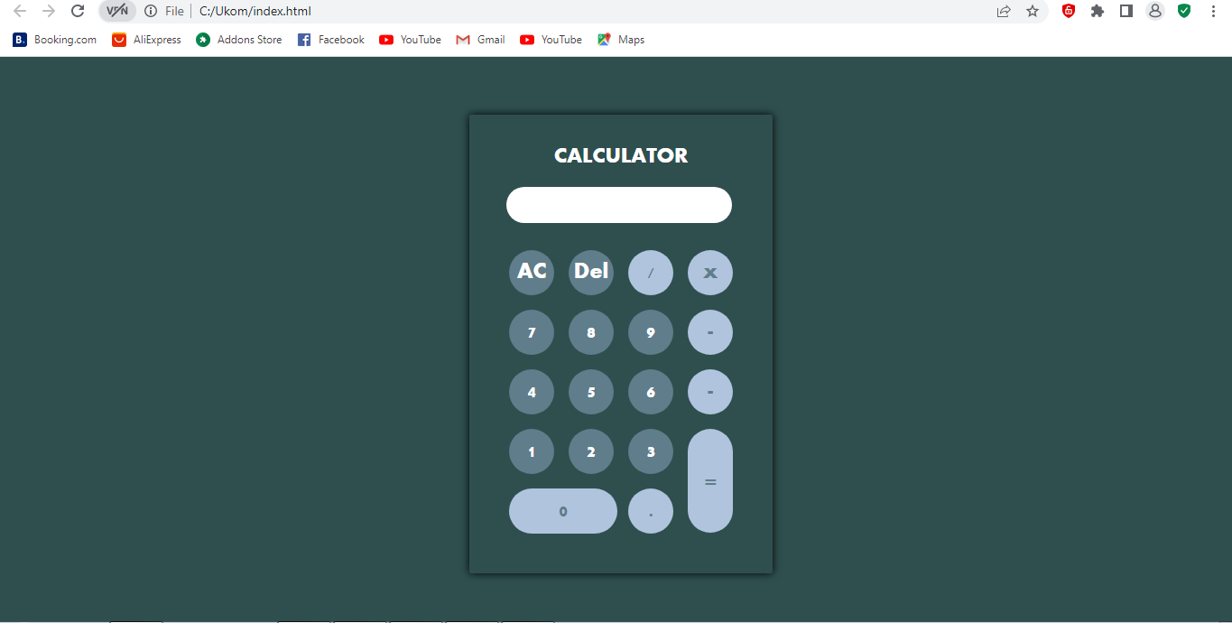

1. **Lakukan penambahan dengan tombol “+”.** Tekan tombol "+" antara dua angka untuk melakukan penambahan. Sebagai contoh, untuk menambah 5 dan 10, tekan "5," "+," dan "10".

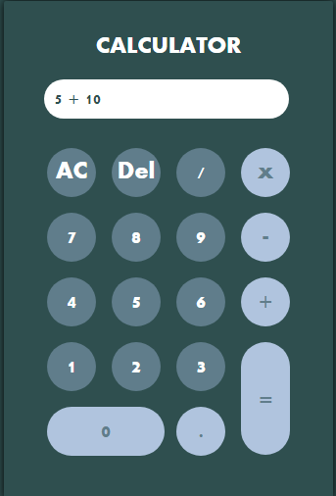

1. **Lakukan pembagian atau ubah pecahan ke nilai desimal dengan tombol "÷" atau "/".** Sebagai contoh, untuk membagi angka 2 dengan 1, tekan "2," "÷," dan "1", lalu tekan "=". Untuk mengubah pecahan 4/5 ke angka desimal, tekan "4," "/," "5," lalu tekan "=".

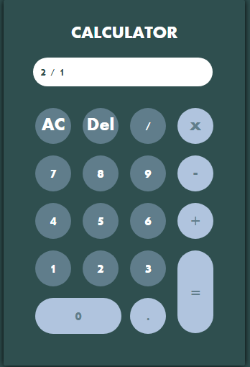

1. **Kalikan angka dengan tombol "x" atau "*".** Sebagai contoh, untuk mengalikan 6 dengan 5, tekan "6," "x," "5," lalu tekan "=". Jawaban adalah "30".

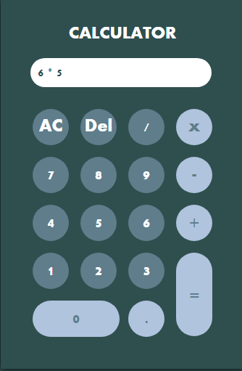

1. **Tekan tombol "=" untuk mendapat hasil penghitungan.** Setelah memasukkan angka dan operasi penghitungan, misalnya penambahan atau pengurangan, tekan tombol "=" untuk mendapat jawabannya. Sebagai contoh, tekan "10," "+," "10," dan "=" untuk mendapat hasil penghitungan, yaitu "20".
2. **Bersihkan memori kalkulator dengan tombol “Clear” atau “AC”.** Saat ingin menghapus memori dari kalkulator dan menghilangkan angka-angka di layar, cukup tekan tombol “AC” atau “Clear”. Sebagai contoh, mulailah dengan menekan tombol "2," "x," "2," lalu tekan "=". Kini, Anda akan melihat angka “4” di layar yang secara otomatis tersimpan di memori kalkulator. Tekan tombol “Clear” dan angka tersebut akan kembali ke “0".

* Tombol “AC” adalah singkatan dari “*All Clear*”.
* Jika Anda menekan tombol "+," "-," "x," atau "/" setelah memasukkan angka "4" dan mencoba melakukan operasi penghitungan baru tanpa membersihkan layar terlebih dahulu, angka yang dimasukkan akan menjadi bagian dari operasi penghitungan sebelumnya. Jangan lupa menekan tombol “Clear” jika ingin memulai operasi penghitungan baru di tengah operasi penghitungan yang belum selesai.

1. **Tekan tombol "Backspace," "Delete," atau "CE" untuk menghapus angka terakhir.** Jika ingin menghapus angka terakhir tanpa menghilangkan seluruh operasi penghitungan, tekan tombol "Backspace" atau "Delete". Sebagai contoh, jika Anda menekan tombol "4," "x," "2,", tetapi ingin mengubahnya menjadi "4," "x," "3," tekan tombol "Delete" untuk menghapus angka "2" dan tekan "3" untuk menampilkan operasi penghitungan "4 x 3" di layar kalkulator.

* Tombol “CE” adalah singkatan dari “*Clear Entry*”.
* Jika Anda menekan tombol "Clear" alih-alih tombol "Backspace" atau "Delete," seluruh operasi penghitungan di layar akan kembali ke "0".

1. Tombol “.” untuk menambahkan titik